Выкопировка
из генерального плана
Ленинградского сельского поселения Ленинградского района

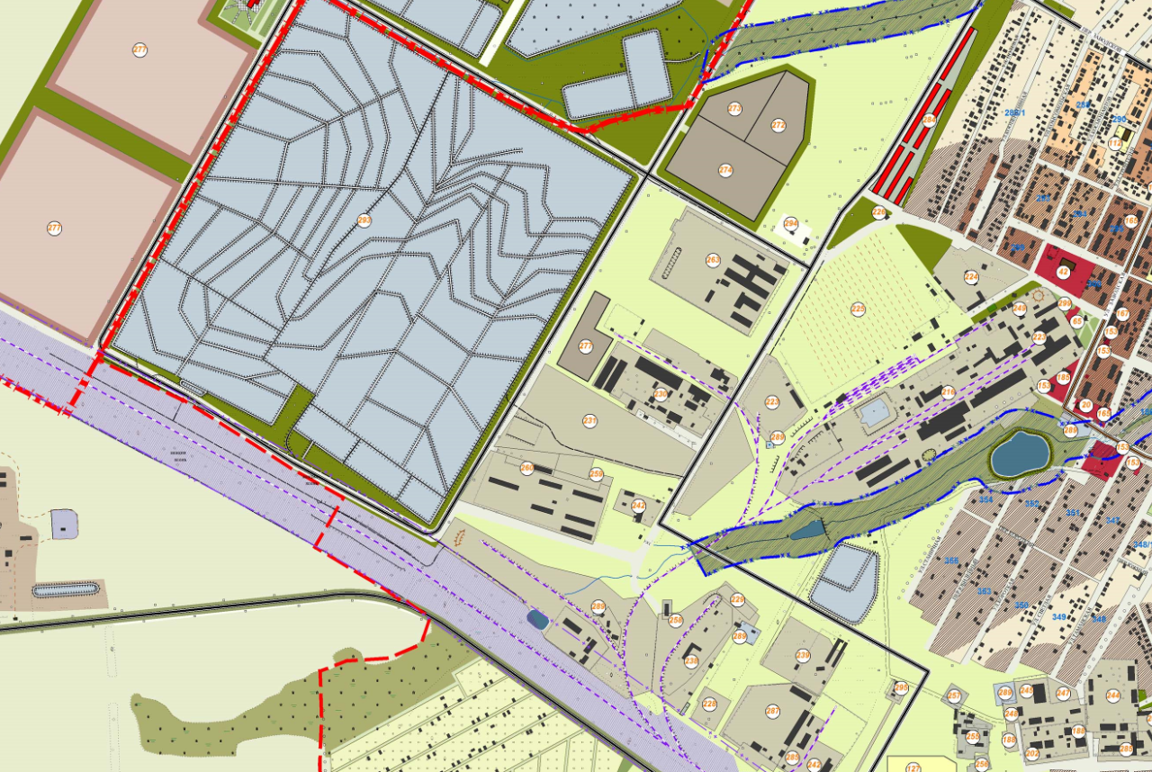

место расположения испрашиваемого земельного участка

УСЛОВНЫЕ ОБОЗНАЧЕНИЯ
к генеральному плануЛенинградского сельского поселения
Ленинградского района
